課題4

1.

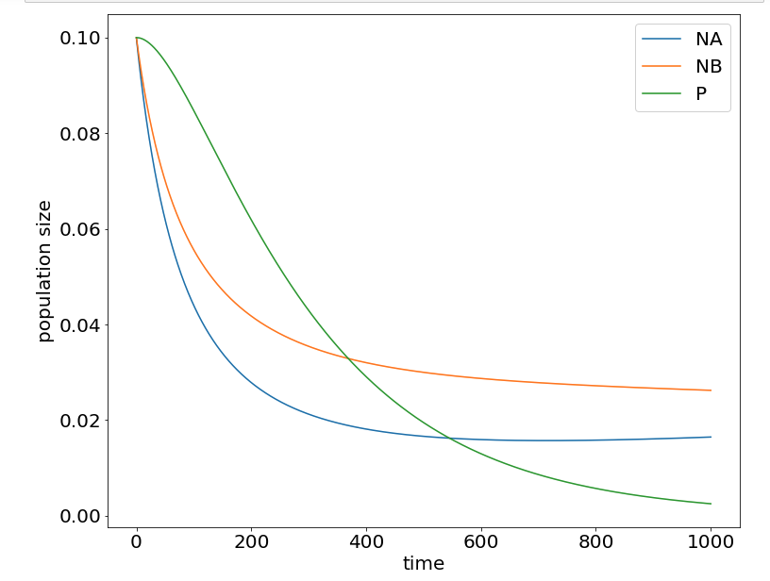

2.

rA=0.05, rB=0.04, dA=0.8, dB=0.5, s=0.02のとき，異なる挙動を示す．

系全体として，収束する．

3.

・Sの値が小さいことで，捕食者Pが一時的に個体数が増加する．

・また，dB(NBが見つかる確率)が，大きいことで，Tが大きくなるにつれて個体数は0に収束する．

・捕食者Pの個体数が減少し始めた頃に，NAの個体数は増加し始める．少し遅れて，NBの個体数も増加する．しかし，この動きはPの個体数が増加すると同時におさまっていく (この増加時期の違いは，自然に増える割合rA,rBの値の違いに起因すると考えられる)

